

19.10.2015

TZ: Václav Neckář si Zpívá. Pomohla mu k tomu skupina FiHA

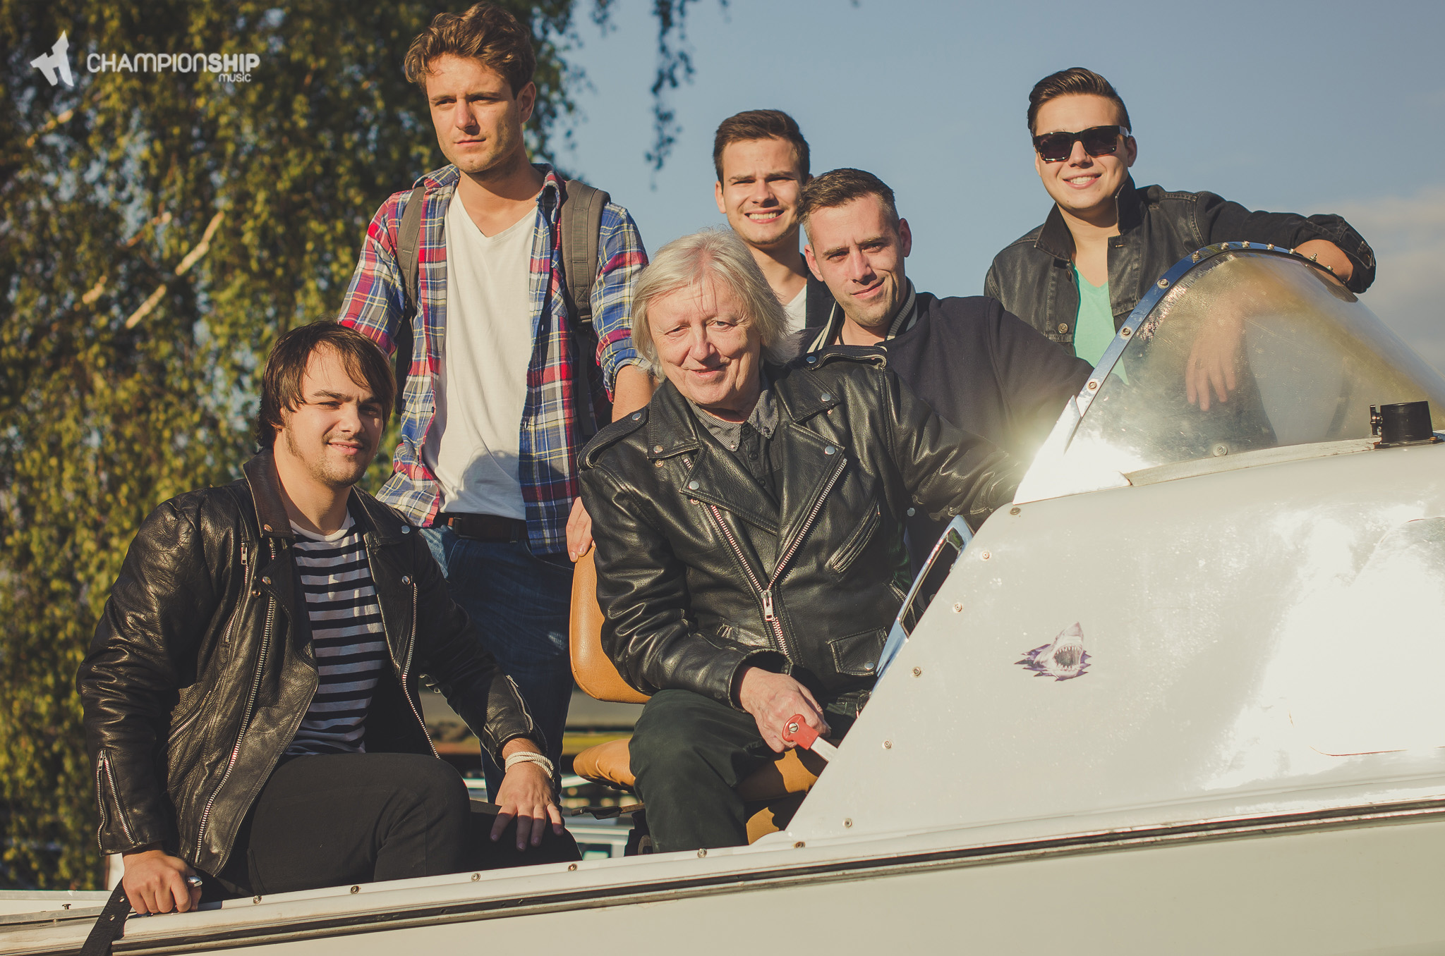
Václav Neckář a skupina FiHa se spojili, aby připravili pro nastávající sychravé dny píseň Zpívám, která pohladí a zaručeně navodí fajn atmosféru. K songu byl natočen přinejmenším stejně optimistický videoklip, který byl natočen ve charismatickém Zlíně.

Nutno zmínit, že nejde o první spolupráci mezi mladou partou z Ostravy a naší pěveckou a hereckou legendou. “S Václavem jsme se setkali poprvé před třemi lety, kdy přijal pozvání na náš koncert do Ostravy. Koncert zaměřený na jeho písně ho natolik dostal, že od té doby koncertujeme často společně,” vysvětluje frontman FiHy Filip Rácz. Ten také napsal pro Neckářovo loňské album Mezi svými píseň Tak ruku mi dej.

Příběh písně Zpívám se začal psát již před šesti lety. Tehdy ji kapela napsala s anglickým textem pod názvem Two People. Václava Neckáře zaujala na společných koncertech natolik, že se rozhodli osvěžit ji českým textem a nazpívat společně. “Pro naši kapelu píšu texty v angličtině, nebyl pro mě ale takový problém napsat Zpívám v češtině, protože i u písně Tak ruku mi dej mě Vašek dotlačil k našemu jazyku. Zamyslel jsem se víc nad tím, kolik let mezi námi je a jak si přitom skvěle rozumíme a text se už psal sám,” odkrývá Filip.

VIDEOKLIP KE ZHLÉDNUTÍ ZDE

Hlavní motiv písničky je jasný, bourání hranic mezi zralým věkem a mládím, kdy “Stáří a mládí už nemá mezi sebou zeď,” jak se v ní zpívá. Ve videoklipu ukazuje Václava Neckáře jako veselého a bezstarostného kapitána lodě, který vyráží společně s FiHou za novým dobrodružstvím. Samotné natáčení bylo opravdu stejně tak pohodové, jako celý videoklip i píseň. “Při každém natáčení obvykle nastane nějaká vyhrocená situace ale během Zpívám šlo všechno jako po másle. Nejveselejší bylo natáčet jízdu na jachtě v centru Zlína. Kolemjdoucí byli pobláznění už jen z toho pohledu na jachtu, a když na ní uviděli Václava a nás, tak to už ani nevěřili,” vzpomíná se smíchem Filip.

Bohatá umělecká kariéra Václava Neckáře je všem dostatečně známá, představíme tedy podrobněji jeho mladé přátele z ostravské kapely FiHa. Skupinu tvoří pět členů v čele s Filipem Ráczem. Aktivně hrají přes 10 let a sami svoji tvorbu označují za pop rock. Na kontě mají za ty roky bezpočet klubových i festivalových koncertů (včetně prestižních Rock For People a Colours Of Ostrava). Své štěstí zkusili také v soutěži Česko Slovensko má talent. V současné době připravují svoje nové album pod producentským vedením Borise Carloffa (držitel cen Anděl a Apollo).

V rámci aktivit Championship Music letošního podzimu má singl s videoklipem nebývalou prioritu. “Dlouhodobě jsme plánovali s úctou a citem pracovat se skvělými zpěváky minulých let a propojit je s mladými interprety. Když se Václav ozval, že by měl zajímavý tip na kapelu, kterou bychom mohli zastupovat a přidal informaci, že mají roztočený singl, bylo jasno. S velkou radostí sledujeme za celý tým jak Václav společně s klukama tvoří sehranou partu a singl jim skvěle sedí,” doplňuje umělecký šéf Championship Music Lukáš Rychtařík.

Nutné také zmínit tvůrce videoklipu, kterými jsou režisér Adam Vopička a kameraman Jakub Švejkar ze studia &Flux. Ti se ujali celé realizace a nápad Václava posadit do lodě tažené autem a brázdit ulice města byl právě od nich. “Na tohle natáčení nikdy nezapomeneme, Václav Neckář je i pro naši generaci obrovská legenda a tohle pro nás bylo splnění snu, o kterém se nám vůbec nezdálo. O to větší radost máme, že se nám Václava podařilo dostat do videoklipu takové polohy, v jaké ho žádném videoklipu nemůžete vidět posledních snad deset let,” popisuje nadšeně spolupráci Adam.

Videoklip má premiéru na obrazovkách ČT.

Píseň Zpívám Václava Neckáře a skupiny FiHa je podpořena hudebním projektem Struneři, který funguje již 2 roky. Během této doby například uspořádal klubový festival (2014: v rámci něj vystoupil Blue Effect, M. Pavlíček, Calm Season i Michal Pelant). V letošním roce podpořili nahrání bilančního alba undergroundové legendy Joe Karafiáta (např. The Plastic People of the Universe, Garage) a pravidelně pořádají klubové koncerty (Michal Pelant, Calm Season, Adrian T. Bell, Black Lion a další).

Více informací:
www.championship.cz
www.fihaband.cz
http://www.struneri.cz

